**Farms – Comida (simples)**

**Cenoura, Batata, Beterraba e Trigo**

**Materiais:**

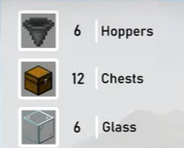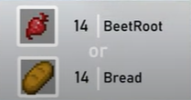

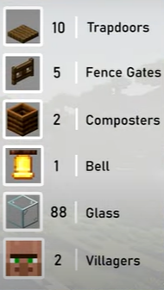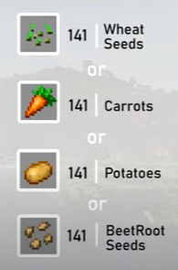

**Construção:**

Faça a construção perto de uma vila, já que precisaremos de aldeões para trabalharem na farm.

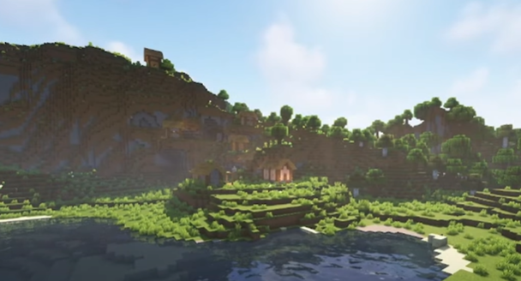

Você precisará de um aldeão por plantação e um aldeão ‘assistente’.

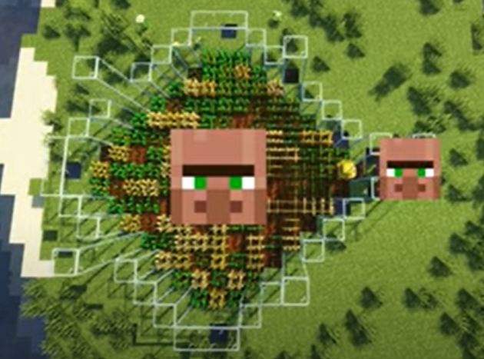

Limpe um terreno para começar a construir a Farm:

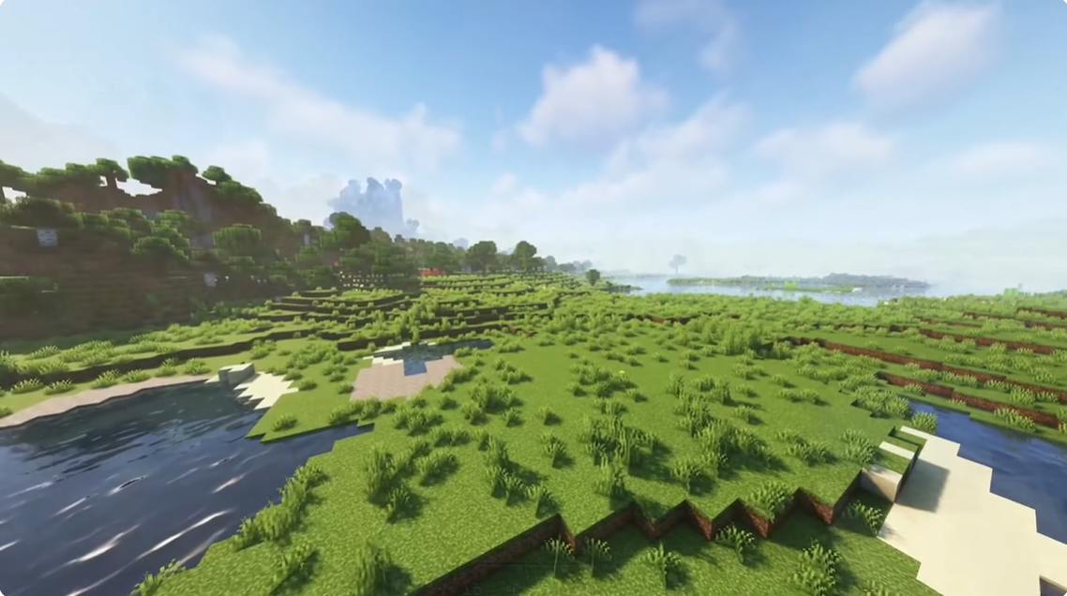

Despeje a água do balde em uma área plana onde você deseja que a sua farm seja construída. (Dessa forma você saberá a dimensão da farm, já que a água se espalha 7 blocos deixando seu formato igual em todos os lados).

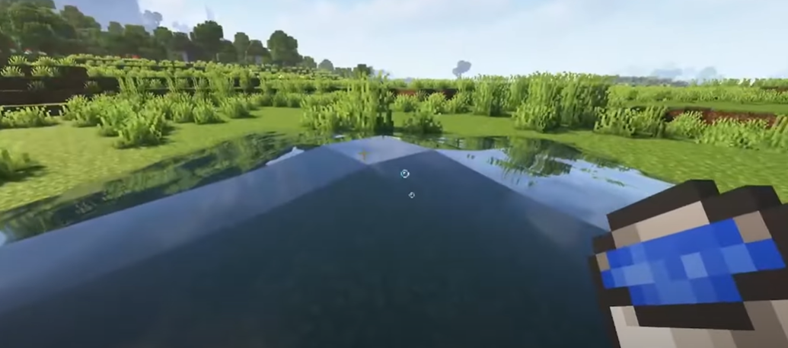

Recolha a água do centro e faça um buraco (esse será o centro da farm).

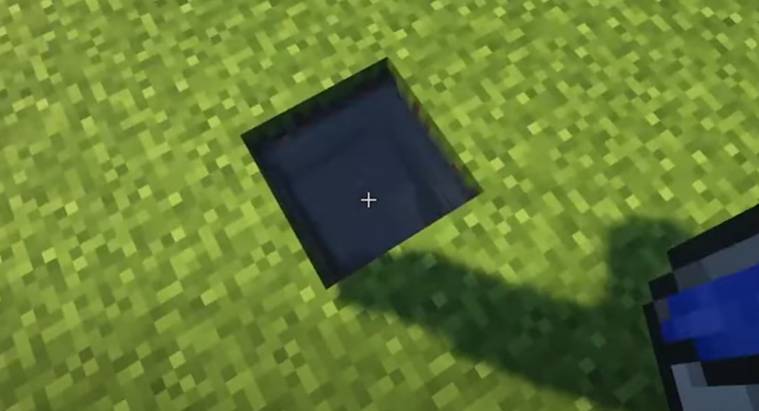

Agora ande 8 blocos de distância do buraco com água que você fez.

No 8º bloco coloque um portão de cerca. Após isso se posicione no bloco à frente e coloque portões de cercas aos lados.

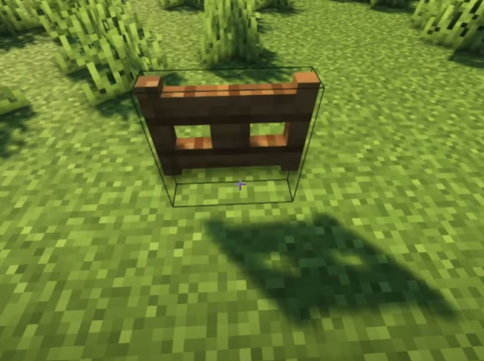

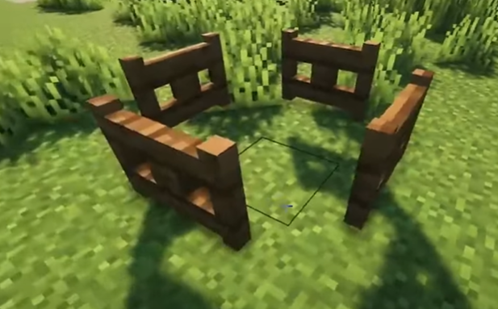

Será nesse local que:

Cave dois blocos de profundidade abaixo de onde os portões das cercas estão posicionados e o bloco central. No fundo posicione um portão de cerca no bloco do meio.

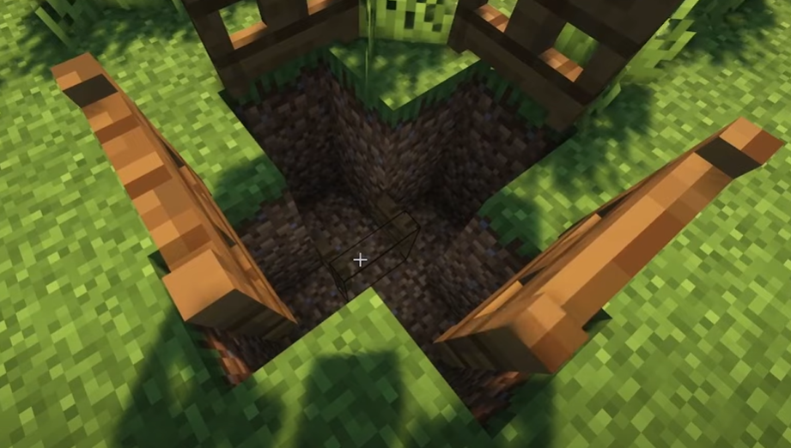

Deixe o portão do fundo do buraco aberto e cave um bloco abaixo dele. Posicione um funil embaixo da cerca como mostra a imagem:

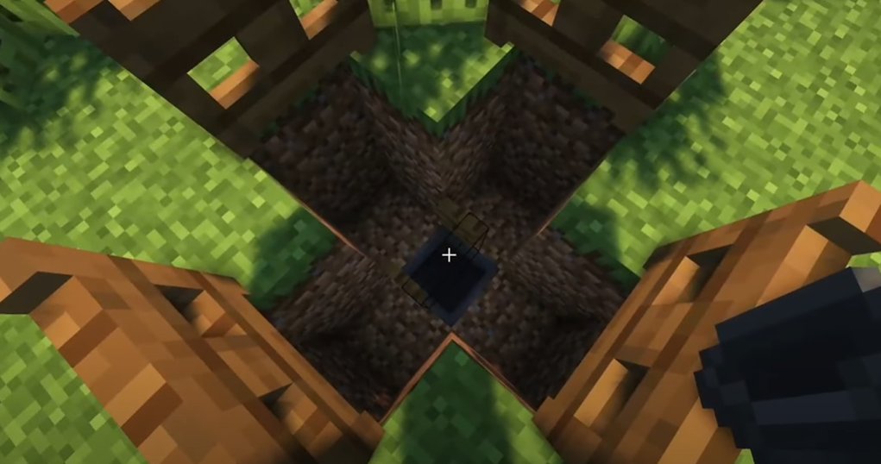

Coloque um bloco acima da cerca do portão de cerca do buraco, agora cave o 2º abaixo do bloco em frente a cerca (faça isso nas quatro direções).

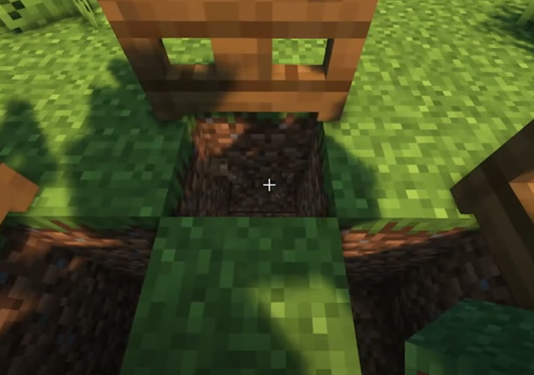

Depois coloque água no lugar em que você retirou os últimos blocos do passo anterior.

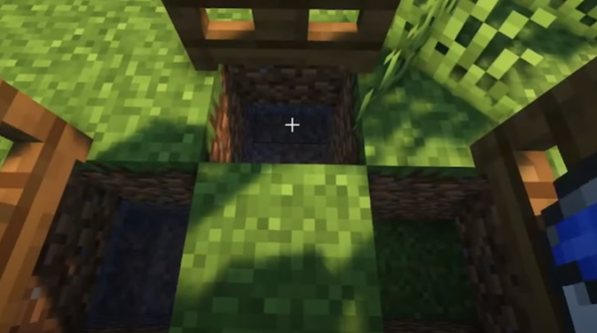

Posicione dois blocos de vidro (um em cima do outro) nos dois lados da cerca inicial. Depois coloque em diagonal 7 blocos e depois 2 blocos para à esquerda. Repita esse processo até fechara área da Farm por completo (como foi delimitada pela água do balde lá no início)

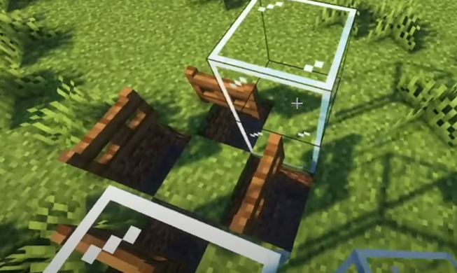

(7 Blocos na diagonal)

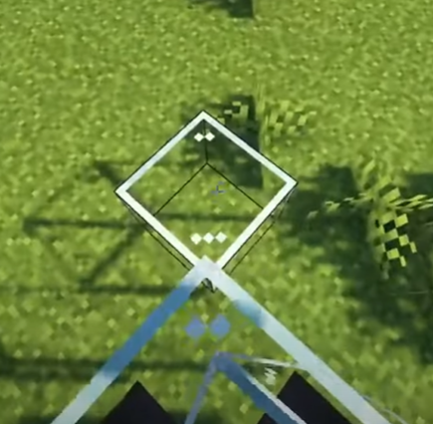

(2 blocos para à esquerda)

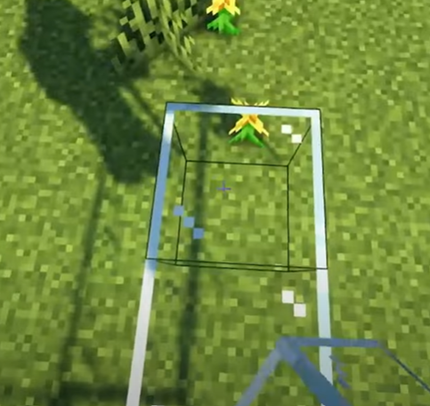

No final, a estrutura deve estar assim:

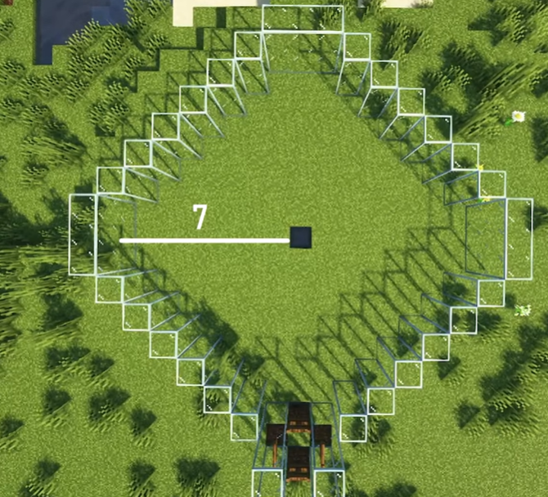

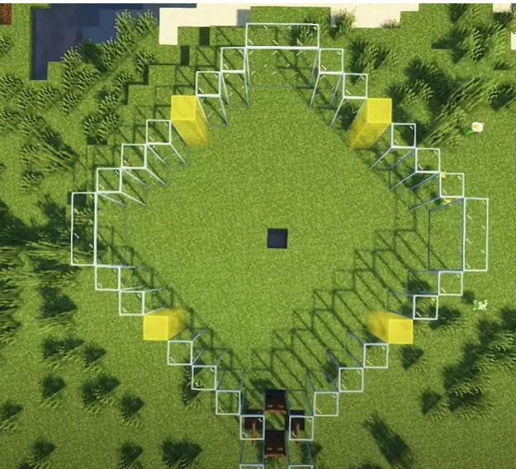

Nas partes amarelas adicione um bloco de vidro para cima, dessa forma caso você queira aumentar a produção da sua farm você pode criar um prédio onde cada andar pode ser uma produção diferente.

Adicione mais uma fileira de vidro acima da estrutura:

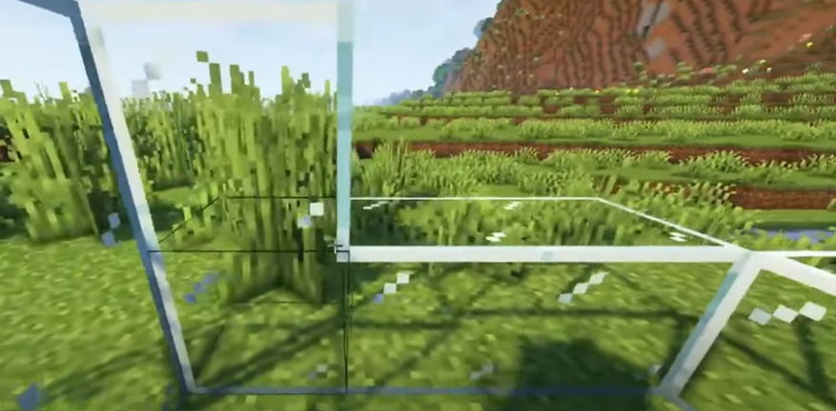

Posicione 2 pilares (com 3 blocos de altura cada) ao redor das cercas. E coloque um bloco nos pilares que conectam a estrutura.

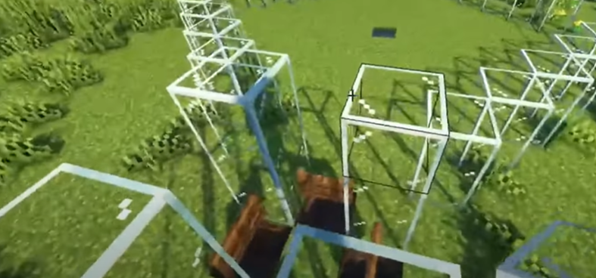

Na parte central da estrutura coloque um bloco de vidro ao lado esquerdo do buraco com água e acima da água coloque um bloco de Composteira.

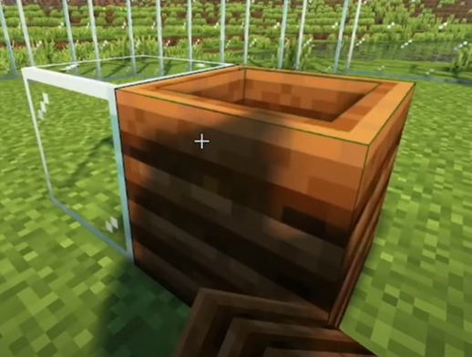

Retire o Vidro do lado da Composteira e coloque um bloco de lanterna do mar sobre o bloco de Composteira. Instale alçapões ao redor da lanterna.

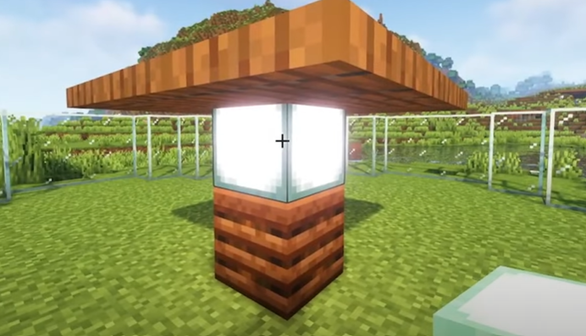

Remova a lanterna (os alçapões irão ficar “flutuando”). Adicione água na parte externa das laterais da construção (em cada lado).

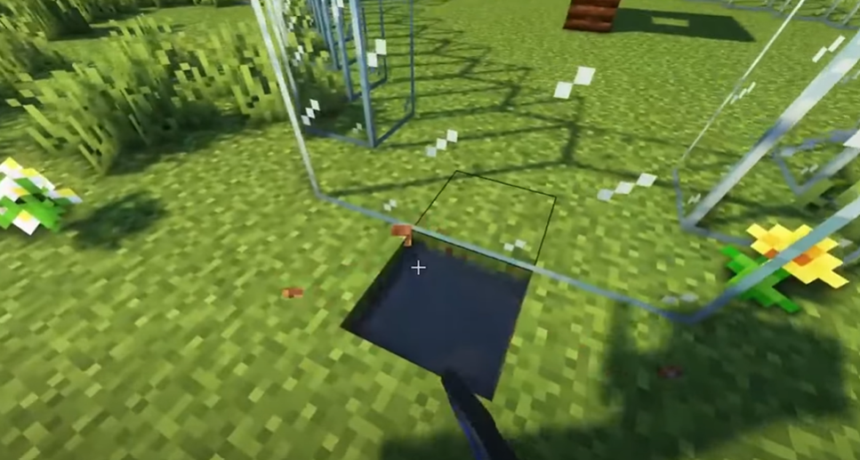

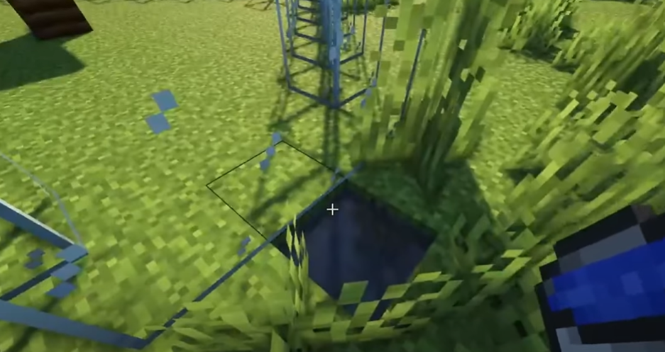

Adicione água no chão a frente dos 2º pilares, na parte interna da construção.

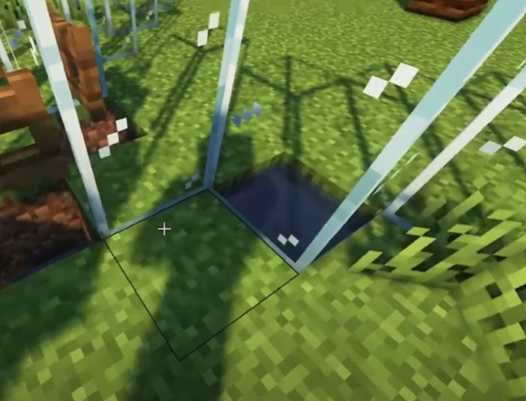

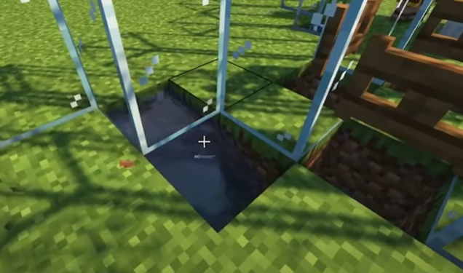

Atraia um aldeão com os blocos de Composteira, ao chegar ao lado da farm coloque um bloco para que o aldeão consiga entrar na parte interna da construção.

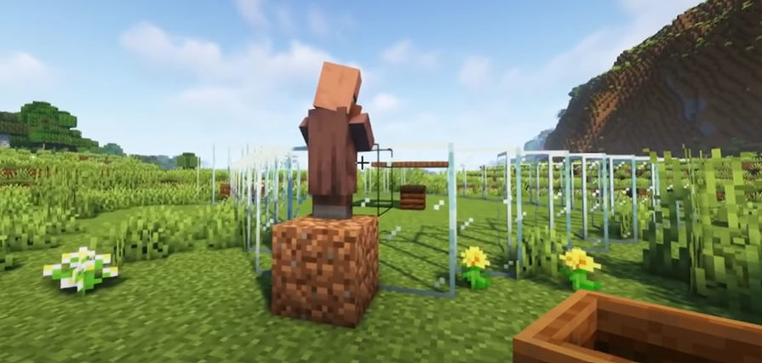

Dessa forma o aldeão ficará preso e se tornará um aldeão agricultor.

Atraia outro aldeão para a área das cercas com uma composteira. Garanta que o aldeão fique preso entre os portões de cerca e que ele não invada a estrutura no local onde o outro aldeão já está.

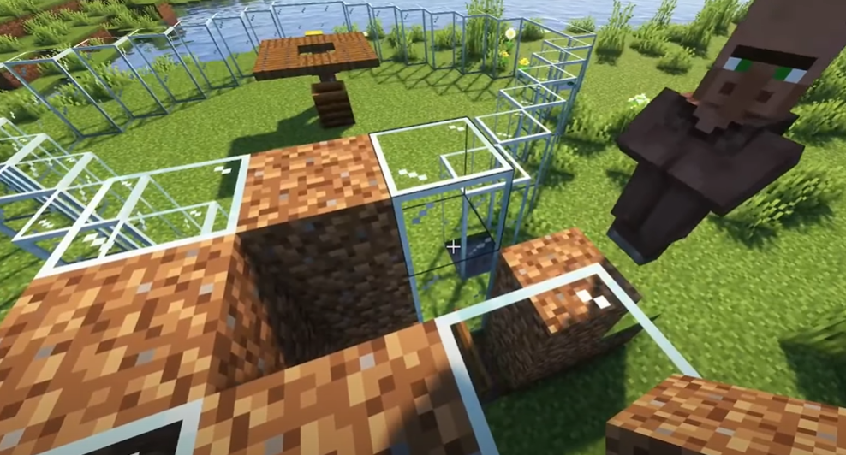

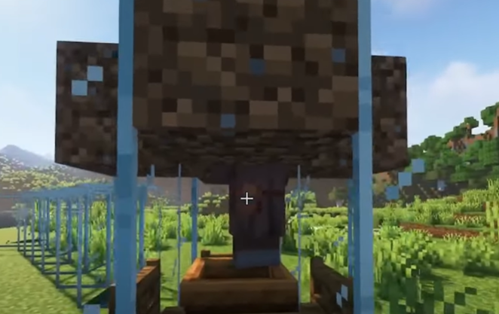

Retire alguns blocos para enxergar os pés do aldeão.

Faça uma troca com o aldeão para garantir que ele se torne um fazendeiro para sempre também.

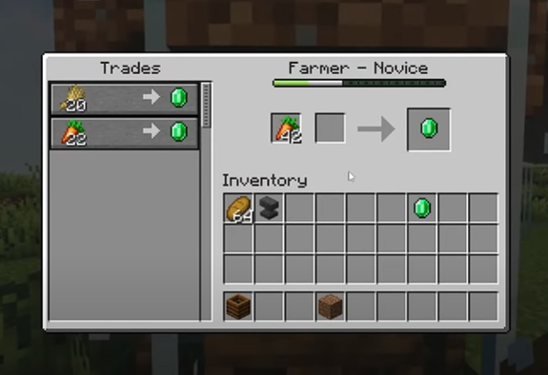

Retire a composteira abaixo dele (pode retirar os blocos de terra ao redor).

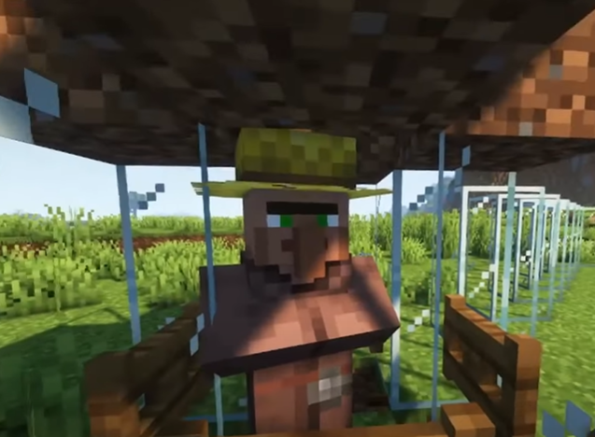

Separe 14 beterrabas (ou o item que você deseja plantar) no seu inventário. Faça grupos dos alimentos e nomeie cada grupo na bigorna (o nome não faz diferença).

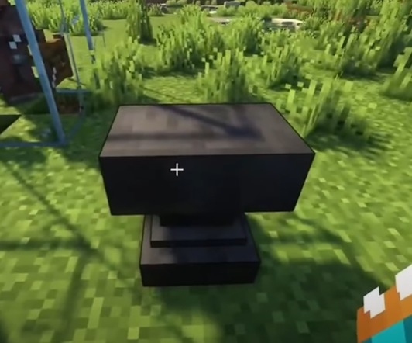

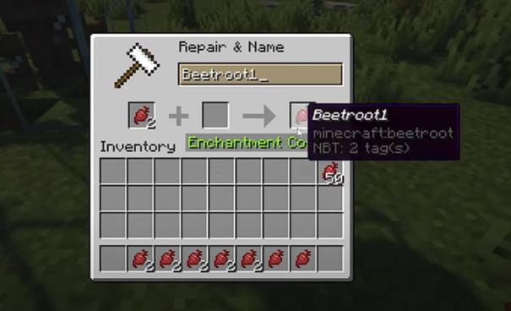

Areie o solo da parte interna da farm com uma enxada. Você precisará de 140 sementes (Pode ser qualquer semente) ou batatas (/cenoura e etc.) para completar a plantação por completo.

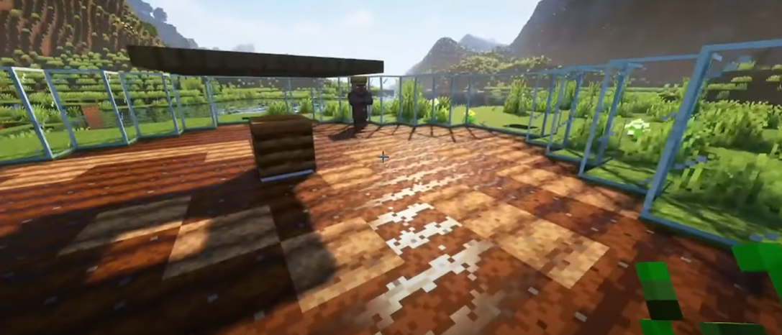

Após plantar em toda a área entregue ao aldeão fazendeiro uma unidade das beterrabas nomeadas de 1 a 6.

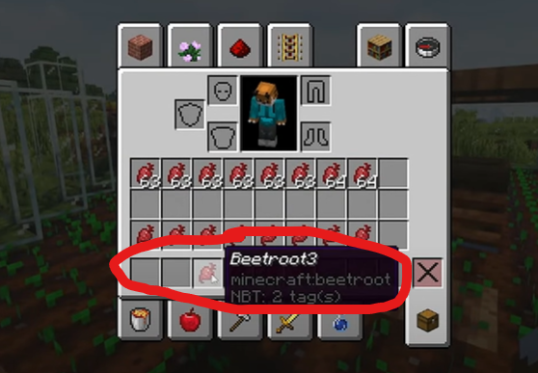

Nesse caso a farm é de trigo, então você entrega um trigo e sementes de trigo para o aldeão também. Dessa forma o aldeão não conseguirá ter “slots” (espaços) no inventario dele para pegar algum item da plantação.

Se você quiser que sua farm gere batata ou cenoura, você planta o item que gostaria de fazer exatamente como nas instruções anteriores. Porém, dessa vez você entregar para ele a beterraba de 1 a 6 entregue de 1 a 7 + uma batata ou cenoura.

Como se trata de uma farm de sementes de trigo o aldeão deve coletar dois itens distintos (por isso em caso de sementes entregamos apenas até o 6).

O aldeão preso nas cercas receberá as beterrabas de 1 a 8

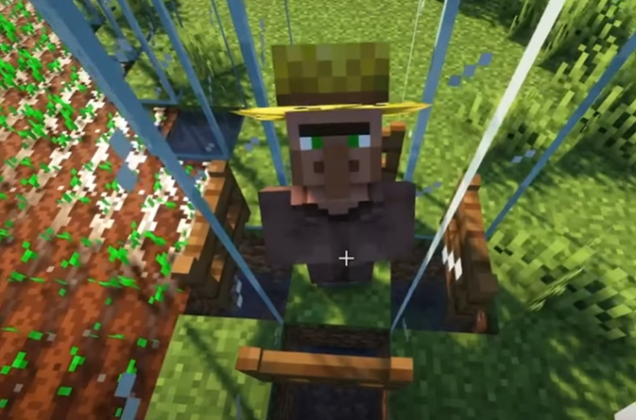

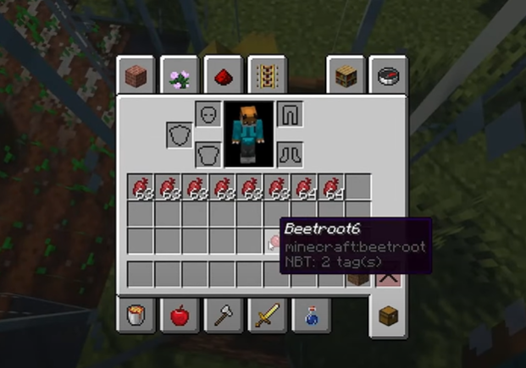

Na parte superior coloque um alçapão ao lado e um bloco na parte central. Abra o alçapão retire o bloco, agora coloque o sino ao lado do alçapão como mostra a imagem abaixo:

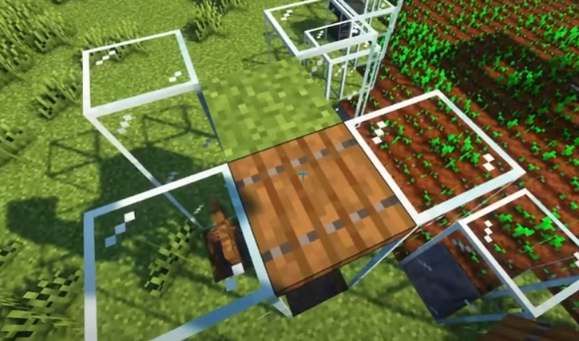

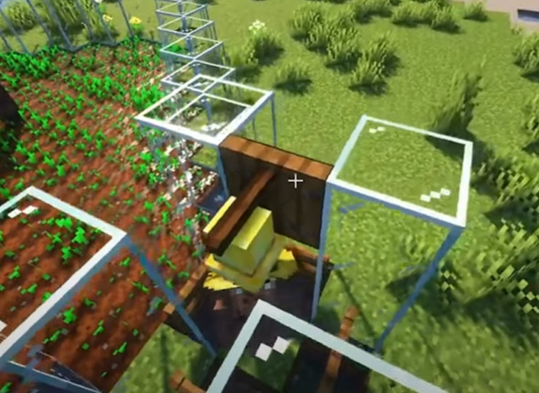

O sino atrairá o aldeão da plantação para fazer trocas com o aldeão preso com mais frequência.

Agora fique na parte oposta ao do sino. Então a um bloco de distância cave 5 blocos para baixo:

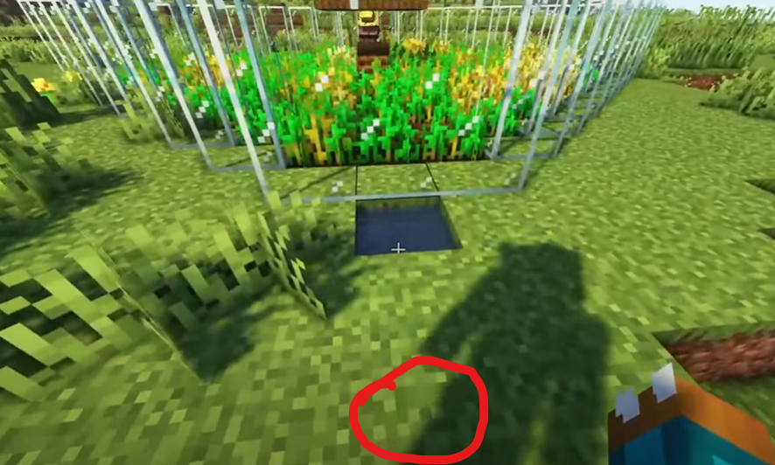

Após cavar para baixo, faça uma escada lateral destruindo os blocos até que seu personagem consiga pular de bloco em bloco e subir até a superfície.

Cave em direção ao centro da farm, você saberá que está no centro ao avistar o funil que colocou no início da construção da farm.

Quebre o bloco ao lado do funil e instale um alçapão no lugar:

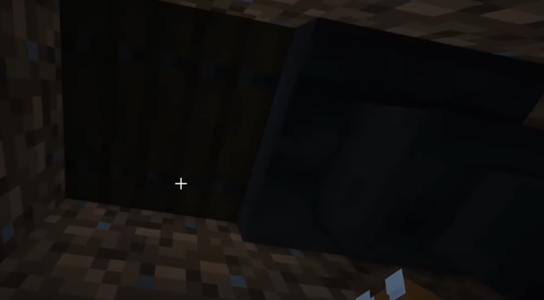

Coloque um baú grande embaixo do funil e do alçapão:

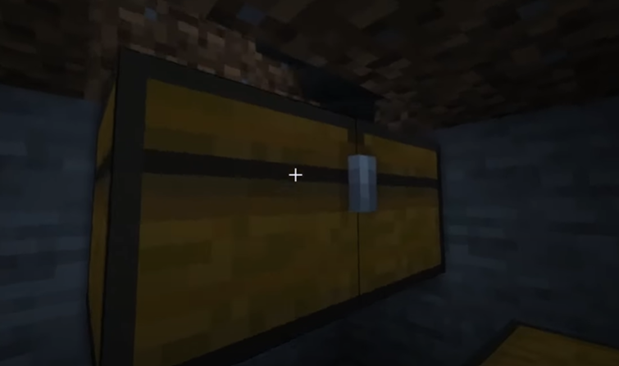

Dessa forma todos os recursos cairão para o baú e você poderá coletá-los.

Caso o jogador queira fazer mais “andares” e aumentar sua farm ele seguiria esse modelo:

